 **T.C  
İNÖNÜ ÜNİVERSİTESİ  
MÜHENDİSLİK FAKULTESİ  
YAZILIM MÜHENDİSLİĞİ BÖLÜMÜ  
  
  
  
İNTERNET PROGRAMI PROJESİ ANALİZ RAPORU**

**ŞEHRİN HİKAYESİ: TOPLULUK HİKAYE HARİTASI   
  
  
  
  
Abdullah Samet EROĞLU 02220224574**

**Yaren YALÇINKAYA 02210224073**

**Aleyna DEMİRTAŞ 02220224572**

**Esin DÖVER 02210224072**

**İçindekiler**

1. GİRİŞ 3

1.1. Proje Konusu: “Şehrin Hikayesi: Topluluk Hikaye Haritası” Nedir? 3

1.2. Projenin Amacı 3

1.3. Hedef Kitle 3

1.4. Projenin Önemi 3

2. MEVCUT DURUM ANALİZİ 4

2.1. SWOT ANALİZİ 4

3. GEREKSİNİM ANALİZİ 5

3.1. Fonksiyonel Gereksinimler 5

3.2. Fonksiyonel Olmayan Gereksinimler 5

4. TEKNOLOJİK SEÇİMLER 6

4.1. Programlama Dilleri 6

4.2. Veritabanı Yönetimi 6

4.3. Harita ve Konum Servisleri 6

4.4. Kullanıcı Arayüzü Teknolojileri 6

5. SİSTEM MİMARİSİ 7

5.1. Genel Mimari 7

5.2. Veri Akışı Diyagramı 7

5.3. İş Modeli Tuvali (Business Model Canvas) 8

5.4. ER Diyagramı 9

5.5. Class Diyagramı 10

6. KULLANICI SENARYOLARI 11

6.1. Örnek Kullanıcı Hikayeleri 11

7. ZAMAN CİZELGESİ VE PROJE AŞAMALARI 12

8. SONUC VE DEĞERLENDİRME 13

# 1. GİRİŞ

## 1.1. Proje Konusu: “Şehrin Hikayesi: Topluluk Hikaye Haritası” Nedir?

“Şehrin Hikayesi: Topluluk Hikaye Haritası”, kullanıcıların yaşadıkları veya ziyaret ettikleri şehirler hakkında anılarını, tarihî olayları veya kişisel hikayelerini paylaşmalarına olanak tanıyan interaktif bir platformdur. Kullanıcılar, belirli bir konumla eşleştirilmiş hikayeler oluşturabilir ve harita üzerinde görselleştirilen bu hikayeleri keşfedebilir. Proje, geçmişin izlerini dijital dünyada koruyarak kolektif bir şehir hafızası oluşturmayı amaçlamaktadır.

## 1.2. Projenin Amacı

Bu proje, şehirlerin tarihî ve kültürel değerlerini korumayı ve paylaşmayı hedefler. İnsanların yaşadıkları veya ziyaret ettikleri yerlerle duygusal bir bağ kurmalarını sağlayarak, topluluk içindeki bilgi alışverişini artırır. Aynı zamanda, bireylerin kendi deneyimlerini ve gözlemlerini diğer insanlarla paylaşmasını teşvik eder. Özetle, proje şu problemlere çözüm sunmayı amaçlamaktadır:

* **Yerel tarih ve kültür bilgisi eksikliği**: Kullanıcıların şehrin tarihî geçmişi hakkında daha fazla bilgi edinmesini sağlar.
* **Topluluk etkileşimi eksikliği**: İnsanları ortak bir platformda bir araya getirerek, kültürel etkileşimi artırır.
* **Unutulmaya yüz tutmuş hikayelerin kaybolması**: Yaşanmış olayları kayıt altına alarak, şehir hafızasını dijital ortamda korur.

## 1.3. Hedef Kitle

Bu proje geniş bir kullanıcı kitlesine hitap edebilir:

* **Tarih meraklıları**: Şehirlerin geçmişini keşfetmek isteyen bireyler.
* **Öğrenciler ve akademisyenler**: Şehir araştırmaları yapan veya yerel tarih üzerine çalışmalar yürüten kişiler.
* **Turistler**: Ziyaret ettikleri şehirlerde ilginç hikayeleri keşfetmek isteyen gezginler.
* **Yerel halk**: Kendi şehirleri hakkında bilgi edinmek ve kişisel anılarını paylaşmak isteyen kişiler.
* **Gazeteciler ve belgesel yapımcıları**: Şehirlerin geçmişine dair içerikler üretmek isteyen medya mensupları.

## 1.4. Projenin Önemi

Bu proje, şehir kültürünü ve hafızasını koruma konusunda önemli bir araçtır. Dijitalleşmenin hız kazandığı günümüzde, geçmişe dair bilgilerin unutulmasını önleyerek, şehirlerin kimliğini dijital ortamda yaşatır. Ayrıca, topluluk içindeki etkileşimi artırarak insanların ortak hikayeler üzerinden bağ kurmasını sağlar. Kullanıcı dostu bir arayüz ve interaktif harita desteğiyle, hikayelerin görselleştirilmesi kolaylaşır ve keşif süreci daha keyifli hale gelir. Proje, kültürel mirasın korunmasına katkıda bulunurken aynı zamanda modern teknolojiyi sosyal fayda yaratmak için kullanmayı amaçlamaktadır.

# 2. MEVCUT DURUM ANALİZİ

## 2.1. SWOT ANALİZİ

|  |  |
| --- | --- |
| **Kategoriler** | **Açıklamalar** |
| **Güçlü Yönler (Strengths)** | Kullanıcı dostu ve interaktif harita tabanlı arayüz.  Kültürel mirası koruma ve paylaşma açısından değerli bir proje.  React ve Spring Boot gibi modern ve güçlü teknolojilerin kullanılması.  Kullanıcılar arasında etkileşimi artıran yorum ve beğeni sistemi. |
| |  | | --- | | **Zayıf Yönler (Weaknesses)** |  |  | | --- | |  | | Harita ve konum servislerinin API maliyetleri olabilir.  İlk aşamada yeterli kullanıcı kitlesine ulaşmak zor olabilir.  İçerik doğrulama mekanizması eksikliği nedeniyle yanlış bilgiler eklenebilir. |
| |  | | --- | | **Fırsatlar (Opportunities)** |  |  | | --- | |  | | Belediyeler, kültürel kuruluşlar ve turizm acenteleriyle iş birliği yapma şansı.  Mobil uygulama entegrasyonu ile kullanımın artırılması.  Sosyal medya entegrasyonu sayesinde geniş bir kitleye ulaşma imkanı.  Tarih meraklıları ve turistler için değerli bir kaynak olabilir. |
| |  | | --- | | **Tehditler (Threats)** |  |  | | --- | |  | | Kullanıcılar tarafından kötü niyetli veya yanlış içerik eklenmesi.  Rakip platformların benzer hizmetler sunması.  Kullanıcı ilgisinin zamanla azalması ve topluluk yönetiminin zorlaşması.  API servislerine bağımlılık nedeniyle teknik aksaklıklar yaşanabilir. |

# 3. GEREKSİNİM ANALİZİ

## 3.1. Fonksiyonel Gereksinimler

Bu proje, kullanıcıların şehirlerle ilgili hikayelerini paylaşmalarını ve diğer kullanıcıların hikayelerini keşfetmelerini sağlayan bir platform sunar. Kullanıcıların gerçekleştirebileceği temel işlemler şunlardır:

* **Kullanıcı Kaydı ve Girişi:** Kullanıcılar hesap oluşturabilir, giriş yapabilir ve profillerini yönetebilir.
* **Hikaye Ekleme:** Kullanıcılar, bir başlık ve açıklama ekleyerek hikayelerini paylaşabilir.
* **Harita Üzerinde Konum Belirleme:** Hikayeler belirli bir konumla ilişkilendirilebilir ve harita üzerinde görselleştirilebilir.
* **Hikaye Keşfetme:** Kullanıcılar harita üzerinden veya liste şeklinde diğer kişilerin eklediği hikayeleri görüntüleyebilir.
* **Yorum Yapma ve Beğenme:** Kullanıcılar diğer kişilerin hikayelerine yorum yapabilir ve beğeni bırakabilir.
* **Filtreleme ve Arama:** Hikayeler tarih, kategori veya popülerliğe göre filtrelenebilir.
* **Yönetici Paneli:** Yöneticiler, platformdaki içerikleri denetleyebilir ve gerektiğinde silebilir.

## 3.2. Fonksiyonel Olmayan Gereksinimler

* **Performans:**

Uygulama, yüksek performanslı olmalı ve çok sayıda kullanıcının eşzamanlı işlemlerini desteklemelidir.

Veritabanı sorguları optimize edilmeli ve yüksek hızda çalışmalıdır.

* **Güvenlik:**

Kullanıcı verileri şifrelenmiş olarak saklanmalıdır.

Kötü amaçlı içeriklerin önlenmesi için hikaye ve yorumlarda moderasyon mekanizması bulunmalıdır.

* **Kullanılabilirlik:**

Kullanıcı dostu ve erişilebilir bir arayüz sağlanmalıdır.

Bu gereksinimler doğrultusunda, React ile kullanıcı dostu bir arayüz sağlanırken, Spring Boot ile güçlü ve güvenli bir backend altyapısı oluşturulacaktır.

# 4. TEKNOLOJİK SEÇİMLER

Bu bölümde proje kapsamında kullanılacak teknolojiler açıklanacaktır.

## 4.1. Programlama Dilleri

* **Java** (Spring Boot ile backend geliştirme için)
* **JavaScript** (React ile frontend geliştirme için)
* **HTML & CSS** (Kullanıcı arayüzü tasarımı için)

## 4.2. Veritabanı Yönetimi

* **PostgreSQL** (Projede ilişkisel bir veritabanı kullanarak hikaye ve kullanıcı verilerini saklamak için)

## 4.3. Harita ve Konum Servisleri

* **Google Maps API** (Kullanıcıların hikayelerini belirli konumlara ekleyebilmesi ve harita üzerinde görüntüleyebilmesi için)

## 4.4. Kullanıcı Arayüzü Teknolojileri

* **React.js** (Dinamik ve kullanıcı dostu bir arayüz oluşturmak için)

# 5. SİSTEM MİMARİSİ

## 5.1. Genel Mimari

Proje, **MVC (Model-View-Controller)** mimarisi ve **RESTful API** prensipleri kullanılarak geliştirilecektir.

**5.1.1. Spring Boot (Backend - RESTful API):**

* + Kullanıcı kayıt/giriş işlemleri
  + Hikaye ekleme, güncelleme, silme
  + Harita üzerinden konum bazlı hikaye listeleme
  + Yorum ve beğeni yönetimi
  + PostgreSQL veritabanı ile veri saklama

**5.1.2. React (Frontend - Kullanıcı Arayüzü):**

* + Kullanıcıların hikayeleri görüntüleyebileceği interaktif harita
  + Yeni hikaye ekleme formu
  + Kullanıcıların diğer hikayelere yorum yapabilmesi ve beğenmesi

## 5.2. Veri Akışı Diyagramı

1. Kullanıcı bir hikaye eklemek ister.
2. React Arayüzü, kullanıcıdan aldığı verileri bir form üzerinden Spring Boot API’sine gönderir.
3. Spring Boot backend, alınan veriyi doğrular ve PostgreSQL veritabanına kaydeder.
4. Harita API’si, hikayeyi belirlenen konumda göstermek için veriyi çeker.
5. Kullanıcı, harita üzerinden eklenen hikayeleri görüntüleyebilir.

Bu teknolojilerle birlikte, projenin hızlı, güvenli ve ölçeklenebilir olması hedeflenmektedir.

## 5.3. İş Modeli Tuvali (Business Model Canvas)

|  |  |  |  |
| --- | --- | --- | --- |
| |  | | --- | | **Bölüm** |  |  | | --- | |  | | **Açıklama** |
| |  | | --- | | **Değer Önerisi** |  |  | | --- | |  | | |  | | --- | | Kullanıcılara şehirlerindeki tarihi ve kültürel hikayeleri paylaşma ve keşfetme imkanı sunar. |  |  | | --- | |  | |
| |  | | --- | | **Müşteri Segmentleri** |  |  | | --- | |  | | |  | | --- | | Gezginler, tarih meraklıları, öğrenciler, yerel halk. |  |  | | --- | |  | |
| |  | | --- | | **Gelir Kaynakları** |  |  | | --- | |  | | |  | | --- | | Premium üyelikler. |  |  | | --- | |  | |
| |  | | --- | | **Ana Faaliyetler** |  |  | | --- | |  | | |  | | --- | | Hikaye ekleme, harita tabanlı içerik gösterimi, sosyal etkileşim (yorum, beğeni). |  |  | | --- | |  | |
| |  | | --- | | **Ana Kaynaklar** |  |  | | --- | |  | | |  | | --- | | Harita API, veritabanı. |  |  | | --- | |  | |
| |  | | --- | | **Ana Ortaklar** |  |  | | --- | |  | | |  | | --- | | Kültürel kuruluşlar, şehir yönetimleri, tarih araştırmacıları. |  |  | | --- | |  | |
| |  | | --- | | **Maliyet Yapısı** |  |  | | --- | |  | | |  | | --- | | Sunucu ve veritabanı maliyetleri, API kullanım ücretleri, yazılım geliştirme maliyetleri. |  |  | | --- | |  | |
| |  | | --- | | **Müşteri İlişkileri** |  |  | | --- | |  | | |  | | --- | | Kullanıcı geri bildirimleri, topluluk yönetimi. |  |  | | --- | |  | |
| |  | | --- | | **Dağıtım Kanalları** |  |  | | --- | |  | | Web sitesi. |

## 5.4. ER Diyagramı

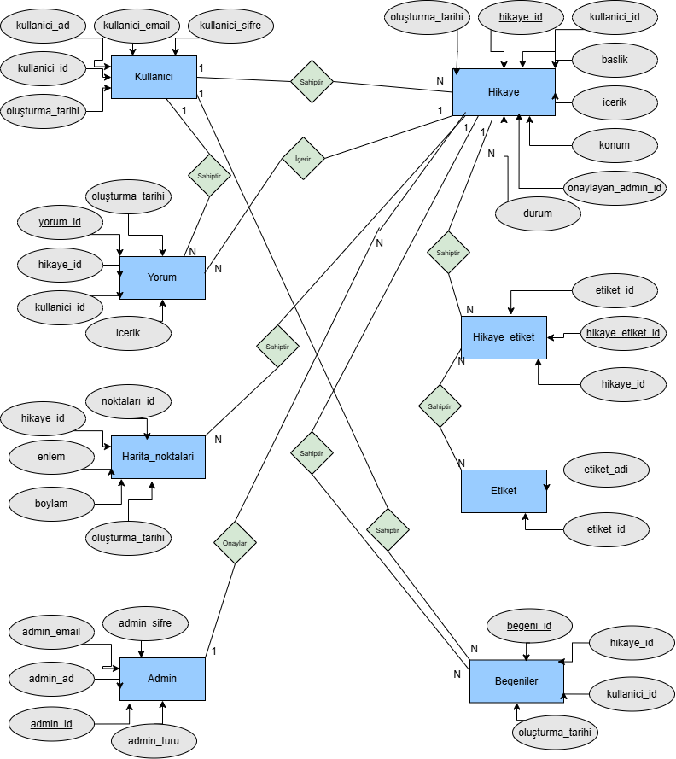

## 5.5. Class Diyagramı

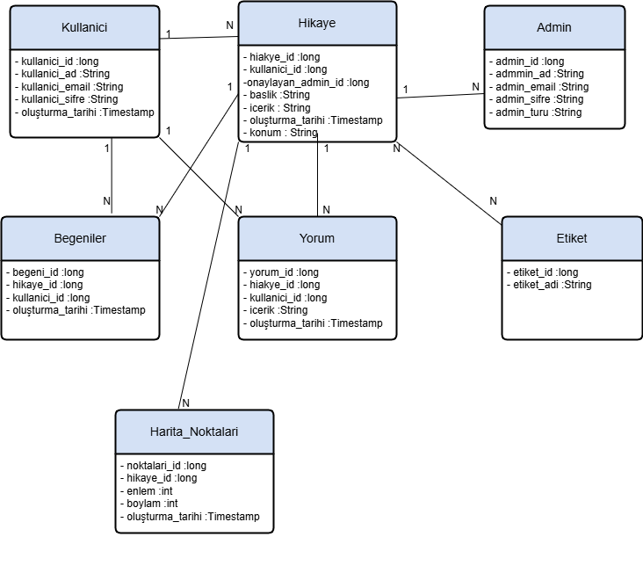

# 6. KULLANICI SENARYOLARI

Bu bölümde, sistemin gerçek hayatta nasıl kullanılacağı **örnek kullanıcı hikayeleri** ile anlatılmaktadır. Kullanıcıların sisteme nasıl erişeceği, etkileşimde bulunacağı ve temel işlemleri nasıl gerçekleştireceği açıklanmıştır.

## 6.1. Örnek Kullanıcı Hikayeleri

**6.1.1. Bir Kullanıcı Hikaye Ekler**

**Senaryo:** Ali, yaşadığı şehirde tarihi bir yapı hakkında bilgi paylaşmak istiyor.  
 **Adımlar:**

1. Ali, sisteme giriş yapar veya üye olur.
2. Ana sayfada bulunan **"Yeni Hikaye Ekle"** butonuna tıklar.
3. Açılan formda hikayenin başlığını, içeriğini ve varsa görsellerini ekler.
4. Harita üzerinden ilgili konumu seçer.
5. **"Paylaş"** butonuna basarak hikayesini yayınlar.
6. Hikayesi harita üzerinde işaretlenir ve diğer kullanıcılar tarafından görülebilir hale gelir.

**6.1.2. Kullanıcı Harita Üzerinden Gezinir**

**Senaryo:** Ayşe, şehirdeki önemli yerlerin hikayelerini keşfetmek istiyor.  
 **Adımlar:**

1. Ayşe, uygulamayı açar ve harita ekranına geçer.
2. Harita üzerinde bulunan işaretçileri (hikaye noktalarını) görür.
3. İlgisini çeken bir hikaye noktası üzerine tıklar.
4. Açılan hikaye penceresinde metin ve görselleri inceler.
5. Hikayeyi beğenirse **"Beğen"** butonuna basar veya **"Favorilere Ekle"** seçeneğini kullanır.

# 7. ZAMAN CİZELGESİ VE PROJE AŞAMALARI

|  |  |  |  |  |  |  |
| --- | --- | --- | --- | --- | --- | --- |
| |  | | --- | | **Hafta** |  |  | | --- | |  | | Aşama | | **Yapılacaklar** | | --- |  |  | | --- | |  | |
| |  | | --- | | **1. Hafta** |  |  | | --- | |  | | |  |  | | --- | --- | | **Analiz ve Planlama** |  |  |  | | --- | |  | | |  | | --- | | Proje konusunu belirleyin, genel hedeflerinizi netleştirin. Kullanıcı gereksinimleri üzerinde düşünün (kimler kullanacak, hangi özellikler olacak?). |  |  | | --- | |  | |
| |  | | --- | | **2. Hafta** |  |  | | --- | |  | | |  | | --- | | **Tasarım (UI/UX)** |  |  | | --- | |  | | |  | | --- | | Kullanıcı arayüzünün (UI) temel tasarımını oluşturun. (Wireframe yapın, React ile temel arayüzün nasıl olacağına karar verin.) |  |  | | --- | |  | |
| |  | | --- | | **3. Hafta** |  |  | | --- | |  | | |  | | --- | | **Backend Tasarımı** |  |  | | --- | |  | | |  | | --- | | Spring Boot ile temel backend yapısına başlayın. Kullanıcı yönetimi, hikaye ekleme, harita entegrasyonu için temel yapı kurun. |  |  | | --- | |  | |
| |  | | --- | | **4. Hafta** |  |  | | --- | |  | | |  | | --- | | **Backend ve Frontend Tasarımı (Devam)** |  |  | | --- | |  | | |  | | --- | | Backend ve frontend'i paralel olarak geliştirerek entegrasyon için altyapıyı oluşturun. API bağlantıları ve temel işlevleri tasarlayın. |  |  | | --- | |  | |
| |  | | --- | | **5. Hafta** |  |  | | --- | |  | | |  | | --- | | **Frontend Tasarımı** |  |  | | --- | |  | | |  | | --- | | React kullanarak basit bir arayüz geliştirin. Arayüzün taslağını oluşturun, React'te temel sayfa yapısını kurun. |  |  | | --- | |  | |
| |  | | --- | | **6. Hafta** |  |  | | --- | |  | | |  | | --- | | **Veritabanı ve API Bağlantısı** |  |  | | --- | |  | | |  | | --- | | Veritabanı tasarımına başlayın (hikaye, yorumlar, kullanıcılar vb. için basit tablolar oluşturun). Spring Boot ile API'leri tasarlayın. |  |  | | --- | |  | |
| |  | | --- | | **7. Hafta** |  |  | | --- | |  | | |  | | --- | | **Frontend ve Backend Entegrasyonu** |  |  | | --- | |  | | |  | | --- | | React ile backend'e bağlanın. Hikaye ekleme, kullanıcı kaydı vb. temel işlemleri birbirine entegre edin. |  |  | | --- | |  | |
| |  | | --- | | **8. Hafta** |  |  | | --- | |  | | |  | | --- | | **Harita Entegrasyonu** |  |  | | --- | |  | | |  | | --- | | Harita servisini (Google Maps API veya OpenStreetMap) sisteme entegre edin. Kullanıcıların harita üzerinde gezinmesini sağlayın. |  |  | | --- | |  | |
| |  | | --- | | **9. Hafta** |  |  | | --- | |  | | |  | | --- | | **Kullanıcı Arayüzü Geliştirmeleri** |  |  | | --- | |  | | |  | | --- | | Arayüzde eksik kalan kısımları tamamlayın, kullanıcı deneyimini iyileştirmek için küçük değişiklikler yapın. |  |  | | --- | |  | |
| |  | | --- | | **10. Hafta** |  |  | | --- | |  | | |  | | --- | | **Özellik Tamamlama** |  |  | | --- | |  | | |  | | --- | | Tüm özelliklerin tamamlandığından emin olun. Hikaye ekleme, yorum yapma, harita üzerinden gezinti gibi işlemleri test edin. |  |  | | --- | |  | |
| |  | | --- | | **11. Hafta** |  |  | | --- | |  | | |  | | --- | | **Proje Son Testi ve İyileştirmeler** |  |  | | --- | |  | | |  | | --- | | Her şeyin düzgün çalıştığından emin olun. Kullanıcı arayüzü ve backend arasındaki bağlantıları kontrol edin. |  |  | | --- | |  | |
| |  | | --- | | **12. Hafta** |  |  | | --- | |  | | |  | | --- | | **Sunum Hazırlığı** |  |  | | --- | |  | | |  | | --- | | Projenizi sunuma hazırlayın. Geliştirdiğiniz özellikleri ve işlevselliği anlatacak bir sunum hazırlayın. |  |  | | --- | |  | |
| |  | | --- | | **13. Hafta** |  |  | | --- | |  | | |  | | --- | | **Proje Teslimi ve Sunum** |  |  | | --- | |  | | Projeyi teslim edin ve sunumunuzu yapın. |

# SONUC VE DEĞERLENDİRME

Bu proje, kullanıcıların kendi hikayelerini paylaştığı, hikayelere yorum yapabildiği ve etiketleme yoluyla hikayelere daha fazla kategori ekleyebileceği bir sistemin tasarımını içermektedir. Sistem, kullanıcıların etkileşimli bir şekilde içerik paylaşmalarını, hikayelere yorum yapmalarını, hikayeleri beğenmelerini ve harita üzerinde konum eklemelerini sağlamaktadır. Ayrıca, admin paneli üzerinden kullanıcıların yönetilmesi ve moderasyon işlemleri de yapılabilmektedir.